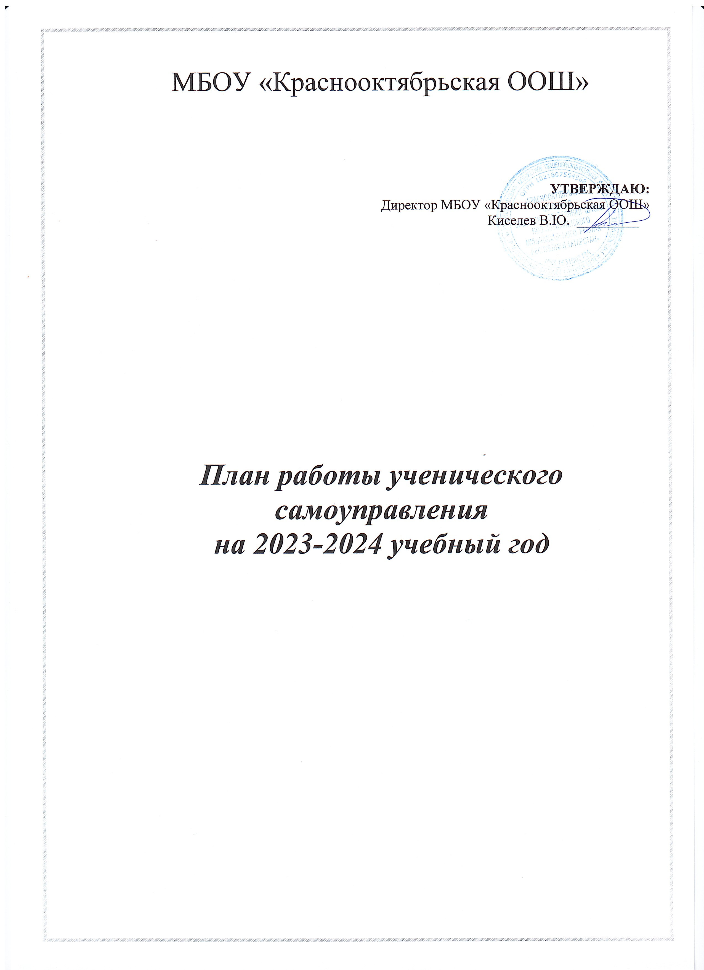
Цели и задачи
- Направить работу организации на духовно-нравственное воспитание учащихся.
- Создать условия, обеспечивающие развитие самостоятельности, инициативы и творчества членов ученического самоуправления.

Акции

№ | Мероприятие | Дата
1 | Акция «Чистый двор» | Сентябрь,  апрель
2 | Акция «Обелиск» | Сентябрь-июнь
3 | Акция «Зелёный мир» | сентябрь
4 | «Выборы президента ШУС» | сентябрь
5. | Акция «Капля жизни» | Сентябрь
6 | Участие в акции «Сделай добрые дела».  Акция « Помогите книжке» | Ноябрь, декабрь
7 | Акция «Мы- против» | Декабрь
8 | Акция «От сердца к сердцу» | Декабрь-январь
9 | Акция «Подари Рождество детям» | 6 января
10 | Акция «Лыжня России» | январь
11 | Акция «Подарок ветерану» | февраль
12 | Месячник «Сыны Отечества» | 23.01-23.02
13 | Акция «Забота» | апрель
14 | Акция «Вальс Победы» | 7 мая
15 | Акция «Бессмертный полк» | 9 мая
16 | Акция «Пост №1» | 9 мая

План работы Ученического самоуправления
2023-2024 учебный год

№ п/п | Дата | Выполняемая работа | Ответственный
1 | сентябрь | Распределение поручений. Утверждение плана работы на год . | Координатор, кл. руководители, активы классов
1 | сентябрь | 1 Организация «Выборов президента ШУС», выбор ученической Думы  2.Выборы Президента ШУС  3.Организация дежурства в классах .  4.Кросс «Золотая осень»  5.Проведение школьного этапа «школы безопасности»  6.Подготовка Дня Учителя.  5.Оформление классных уголков | Активы классов  Сектор «Спорт и здоровья»  сектор культуры
2 | октябрь | План работы на октябрь | Комиссия по выборам
2 | октябрь | 1. АКЦИЯ -«Чистый двор»  2. Проведение Дня Учителя, Дня самоуправления –по классам  3.АКЦИЯ «Капля жизни»  - изготовление подарков и открыток – поздравлений ко Дню пожилого человека, Дню Учителя.  Акции «День отца»,  4.Рейд –смотр классных уголков | Сектор- порядок и уют.  Сектор – культура и досуг.  Сектор – образование и досуг.
3 | ноябрь | Планирование работы на ноябрь месяц | Президент ШУС  Совет обучающихся
3 | ноябрь | 1. День Матери –поздравление по классам  2.АКЦИЯ «При солнышке тепло, при матери- добро»  3.Международный день толерантности- акция  «С миру по нитке, собираем мы улыбки»  4.Всемирный день отказа от курения  Деловая игра "Курить - здоровью вредить"  «Ералаш и мы-против»  5.Рейд «Дневник – лицо школьника» | Сектор – культура и досуг.  Сектор- порядок и уют.
4 | декабрь | Планирование работы на декабрь | Президент ШУС  Совет обучающихся
4 | декабрь | 1. АКЦИЯ- «Мы против» ВСЕМИРНЫЙ ДЕНЬ БОРЬБЫ СО СПИДОМ 7-9 кл  2.Подготовка и проведение НОВОГОДНИХ ПРАЗДНИКОВ  3.Рейд –смотр отрядных уголков  4.Рейд«Внешний вид ученика»  5.Рейд «Школьный учебник»  6. Выпуск поздравительных праздничных новогодних газет | Президент ШУС  Сектор – культуры  Сектор –порядок и уют.
5 | январь | Планирование работы на январь | Президент ШУС  Совет обучающихся
5 | январь | 1. АКЦИЯ «От сердца к сердцу» Оказание помощи в расчистке снега.  2. Акция «Подари Рождество детям»  3.Международный день памяти Холокоста  4.Акция «Лыжня России»  5 .Рейд –смотр классных уголков  6.Рейд по проверке дневников | Сектор –культура и досуг.  Сектор –спорт и здоровье.  Президент- ШУС
6 | февраль | Планирование на февраль | Президент ШУС  Совет обучающихся
6 | февраль | 1. Спортивно- патриотическое мероприятие « Папа и я.»  2. Школьная «Зарница»  3 Конкурс поделок и рисунков посвящённый Дню защитника Отечества  4.АКЦИЯ «Подарок ветерану»  5. Акция, посвященная Международному дню дарения книги  «Свободный книгообмен»  6.Рейд –школьный тетрадей | Сектор - Спорта  Сектор – образования  Президент – ШУС
7 | март | Планирование на март. | Президент ШУС  Совет обучающихся
7 | март | 1.«А ну-ка, девочки»  2. Участие в концерте к 8 марта  3. Рейд «Дневник – лицо школьника»  4. Рейд «Внешний вид ученика» | Сектор - Культуры  и спорта.  Президент -ШУС
8 | апрель | Планирование на апрель | Президент ШУС  Совет обучающихся
8 | апрель | 1. Конкурс рисунков «Этот загадочный космос»  1 АКЦИЯ «Забота» (тимуровская помощь)  3.Акция «Чистый двор»  4.День здоровья- акция  5.Подготовка акции Вальс Победы | Сектора - образования и культуры.  Сектор – спорт и здоровья.
9 | май | Заседание Совета обучающихся Подведение итогов «Лучший класс года» | Президент ШУС  Совет обучающихся
9 | май | 1.АКЦИЯ «Бессмертный полк»  2 АКЦИЯ «Читаем детям о войне»  3.АКЦИЯ «Вальс Победы»  4. АКЦИЯ «Обелиск»  5. Акция «Окна Победы» | Активы классов  Все сектора.
10 | Июнь-август | 1. Выполнение текущих работ  2. Уборка территории памятника. | Все учащиеся школы

